**Deber 2**

**Author:** Jeniffer Valbuena

**Tema**: Análisis de felicidad

**Introducción**

De la base de datos de felicidad mundial extraída del repositorio de Github "Datos de miércoles, se han plateado dos interrogantes?

1. ¿Son los ecuatorianos felices?
2. ¿Somos más o menos felices que nuestros vecinos colombianos?

Para responder a estas interrogantes se conducirá un pequeño análisis estadístico para el primer y el último año de investigación. Inicialmente se calculará un “Índice de Felicidad” simplificado realizando una suma ponderada de varias columnas, considerando claro que algunas columnas deben ser restadas de los valores de felicidad tal como: corrupción y afecto negativo. A través del cálculo de la columna índice de felicidad, se puede calcular la media de la felicidad mundial en los dos años y con eso se obtiene los valores centrales para la comparación.

Después de este punto, se utilizan filtros para obtener el índice de felicidad para Ecuador y Colombia en 2005 y 2018 respectivamente. Al realizar este proceso notamos que no existen datos de Ecuador para el año 2005, por ello se reajustaron los cálculos para el resto de países para el año 2006 y poder hacer una comparativa más apropiada entre todos. Con ello, se ha conseguido los 6 puntos que se necesita para analizar las preguntas planteadas.

Se ha creado un Dataframe denominado resumen, dónde se guardan los datos de interés y aplicando la función Describe se calculan los datos básicos estadísticos. Se pueden ver diferencias significativas entre ellos y a lo largo del tiempo pero para hacer un análisis más apropiado se calculó la desviación estándar entre los índices de felicidad ecuatoriana-colombiana- global en 2006,2018 y global durante los 13 años de estudio.

Globalmente podemos concluir que la precepción de felicidad ha disminuido un punto de 9.46 en 2005 a 8.79 en 2018. Mientras que la de Ecuador ha aumentado medio punto respecto a si mismo y dando un salto de estar por debajo de la media mundial a estar por encima, incluso superando a sus pares latinoamericanos en Colombia que en 2006 se percibían 0.15 puntos por encima de Ecuador a percibirse en 2018 como 0.09 puntos por debajo.

Estos datos por sí mismos, no nos dan un panorama claro de si somos muy felices o poco felices respecto a la media, por ello, finalmente se decide calcular el mínimo y máximo global durante todos los años de estudio y su desviación estándar es de 1.41 con ello podemos concluir que en 2006 Ecuador fue -0.28 desviaciones estándar menor a la media global de felicidad y para 2018 se situó 0.56 desviaciones estándar sobre la media de felicidad global, dando un salto significativo respecto a la media global, si bien es cierto algo cambio en la felicidad de los Ecuatorianos, el salto se debe por un gran cambio en la percepción mundial. Mientras que con Colombia los cambios se mantienen entre 0.1 y 0.09 desviaciones estándar por lo que las diferencias entre las percepciones de felicidad son mínimas respecto a los globales

Esta data finalmente se expresa en forma de histograma para una mejor visualización de los datos.

**Metodología**

**Recursos:**

**Plataforma:** WorkSpace de DataCamp

**Lenguaje de programación**: Python

**Paquetería:** Pandas, Matplotlib

**Código**

#Cargar programas y base de datos

import pandas as pd

felicidad= pd.read_csv('https://raw.githubusercontent.com/cienciadedatos/datos-de-miercoles/master/datos/2019/2019-08-07/felicidad.csv')

felicidad

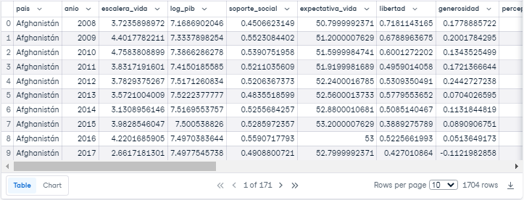

#conocer información básica sobre la base de datos

print(felicidad.info())

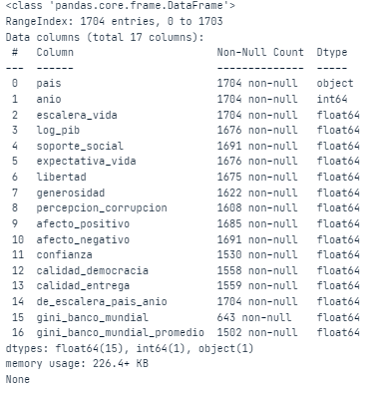

#Limpieza de datos nulos

felicidad_cleaned = felicidad.fillna(0)

felicidad_cleaned

#Encontrar los anios del estudio

primer_anio = felicidad['anio'].min()

print("El año más antiguo de este estudio fue en", primer_anio)

ultimo_anio = felicidad['anio'].max()

print("El año más reciente de este estudio fue en", ultimo_anio)

El año más antiguo de este estudio fue en 2005

El año más reciente de este estudio fue en 2018.

A pesar que 2005 es el año más antiguo del estudio, se trabajara en adelante con el año 2006 debido a que los datos colectados para Ecuador solo existen a partir de 2006.

#Cálculo del índice de la felicidad:

La base de datos contiene columnas utilizadas para el cálculo de la felicidad; sin embargo, según bibliografía consultada la forma de cálculo se deja a criterio del investigador de acuerdo al tipo de encuesta utilizada; por ello, por fines didácticos, he decidido realizar una suma ponderada de las columnas hasta obtener un indica de 1 para los países más felices. Los calores de ponderación son arbitrarios para los que yo considero más relevantes en la felicidad, aunque no muy distantes entre si ya que si han sido considerados por instituciones estadísticas deben ser de alta relevancia.

# Primero: Definir ponderación

p_escalera_vida = 0.2

p_log_pib = 0.15

p_soporte_social = 0.1

p_expectativa_vida = 0.1

p_libertad = 0.1

p_generosidad = 0.05

p_percepcion_corrupcion = 0.1

p_afecto_positivo = 0.05

p_afecto_negativo = 0.05

p_confianza = 0.05

p_calidad_democracia = 0.05

# Segundo: Calcular el índice de felicidad para cada fila y agregarlo como una nueva columna

Felicidad_cleaned['IndiceDeFelicidad'] = (

p_escalera_vida * felicidad_cleaned['escalera_vida'] +

p_log_pib * felicidad_cleaned['log_pib'] +

p_soporte_social * felicidad_cleaned['soporte_social'] +

p_expectativa_vida * felicidad_cleaned['expectativa_vida'] +

p_libertad * felicidad_cleaned['libertad'] +

p_generosidad * felicidad_cleaned['generosidad'] -

p_percepcion_corrupcion * felicidad_cleaned['percepcion_corrupcion'] +

p_afecto_positivo * felicidad_cleaned['afecto_positivo'] -

p_afecto_negativo * felicidad_cleaned['afecto_negativo'] +

p_confianza * felicidad_cleaned['confianza'] +

p_calidad_democracia * felicidad_cleaned['calidad_democracia']

)

felicidad_cleaned

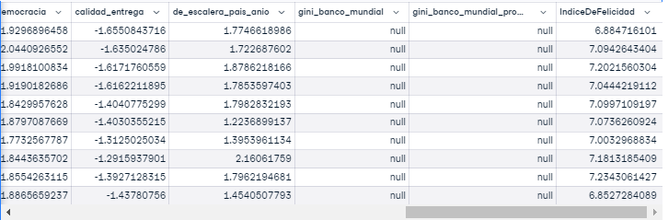

#Cálculo de la media mundial de felicidad para el año 2006

felicidad_mundial_prom_2006 = felicidad_cleaned[felicidad_cleaned['anio'] == 2005]['IndiceDeFelicidad'].mean()

print(f"El índice de felicidad mundial promedio para el año 2006 es: {felicidad_mundial_prom_2006}")

El índice de felicidad mundial promedio para el año 2006 es: 9.469525132328272

#Calculo de la media mundial de felicidad para el anio 2018

felicidad_mundial_prom_2018 = felicidad_cleaned[felicidad_cleaned['anio'] == 2018]['IndiceDeFelicidad'].mean()

print(f"El índice de felicidad mundial promedio para el año 2018 es: {felicidad_mundial_prom_2018}")

​

El índice de felicidad mundial promedio para el año 2018 es: 8.790248612220047

Podemos observar entonces que mundialmente nos percibimos menos felices desde el 2005 al 2018

Principio del formulario

#filtro para Ecuador 2006

felicidad_ecuador_2006 = felicidad_cleaned[(felicidad_cleaned['pais'] == 'Ecuador') & (felicidad_cleaned['anio'] == 2006)]

print(felicidad_ecuador_2006[['pais', 'anio', 'IndiceDeFelicidad']])

pais anio IndiceDeFelicidad

Ecuador 2006 9.023156

#filtro para Ecuador 2018

felicidad_ecuador_2018 = felicidad_cleaned[(felicidad_cleaned['pais'] == 'Ecuador') & (felicidad_cleaned['anio'] == 2018)]

print(felicidad_ecuador_2018[['pais', 'anio', 'IndiceDeFelicidad']])

pais anio IndiceDeFelicidad

Ecuador 2006 9.581677

#filtro para Colombia 2006

felicidad_colombia_2006 = felicidad_cleaned[(felicidad_cleaned['pais'] == 'Colombia') & (felicidad_cleaned['anio'] == 2006)]

print(felicidad_colombia_2006[['pais', 'anio', 'IndiceDeFelicidad']])

pais anio IndiceDeFelicidad

Colombia 2006 9.17

#filtro para Colombia 2018

felicidad_colombia_2018 = felicidad_cleaned[(felicidad_cleaned['pais'] == 'Colombia’') & (felicidad_cleaned['anio'] == 2018)]

print(felicidad_colombia_2018[['pais', 'anio', 'IndiceDeFelicidad']])

pais anio IndiceDeFelicidad

Colombia 2018 9.49

**Análisis Estadístico**

Se realiza una comparación entre la media global, la de Ecuador y Colombia como un punto comparativo de la región y se ejecuta en 2006 y 2018.

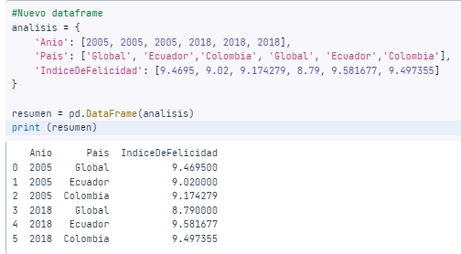

Como se puede observar en la tabla, ambos países marcan valores inferiores a la media global en 2006 con una desviación estándar de 0.44 entre Ecuador y el mundo y de 0.19 entre Colombia y el mundo. Entre Ecuador Colombia hay una diferencia de 0.15

En 2018 los valores son diferentes y tanto Ecuador como Colombia son países con un índice de felicidad superior al de la media mundial por 0.79 y 0.7 respectivamente y ahora Ecuador se situó 0.09 puntos por encima de Colombia.

A través de este análisis es difícil saber si estos valores son altos o bajos, si nos sitúan entre los países más o menos felices; por ello, se ha calculado la desviación estándar de toda la base de datos para hacer un comparativo de los índices de felicidad

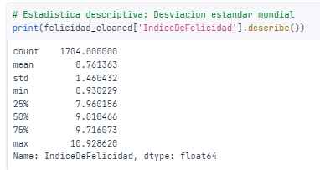

Ecuador – Mundo 2006: $\frac{9.02-9.46}{1.46}= -0.3$

Ecuador – Mundo 2018: $\frac{9.58-8.79}{1.46}= 0.54$

Ecuador – Colombia 2006: $\frac{9.02-9.17}{1.46}= -0.1$

Ecuador – Colombia 2018: $\frac{9.58-9.49}{1.46}= 0.06$

**Grafico**

# Reorganizar el dataframe

resumen_pivot = resumen.pivot(index='Pais', columns='Anio', values='IndiceDeFelicidad')

resumen_pivot

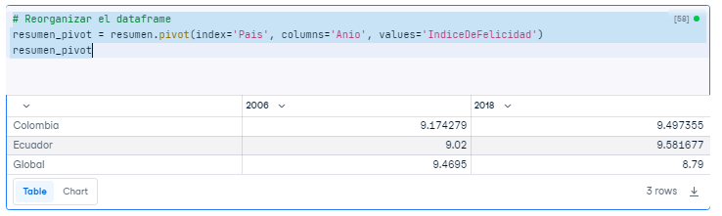

# Importar matplotlib

import matplotlib.pyplot as plt

# Ajustar el tamaño de la figura

plt.figure(figsize=(15,10))

# Crear barras adyacentes

width = 0.35 # ancho de las barras

paises = resumen_pivot.index

pos = range(len(paises))

# Barras para el año 2006

plt.bar(pos, resumen_pivot[2006], width=width, label='2006', color='blue', align='center')

# Barras para el año 2018

plt.bar([p+width for p in pos], resumen_pivot[2018], width=width, label='2018', color='green', align='center')

# Etiquetas y título

plt.xlabel('País')

plt.ylabel('Índice de Felicidad')

plt.title('Índice de Felicidad por País en 2006 y 2018')

plt.xticks(pos, paises, rotation=90) # Rota las etiquetas del eje X para mejor visualización

plt.legend()

# Mostrar el gráfico

plt.tight_layout()

plt.show()

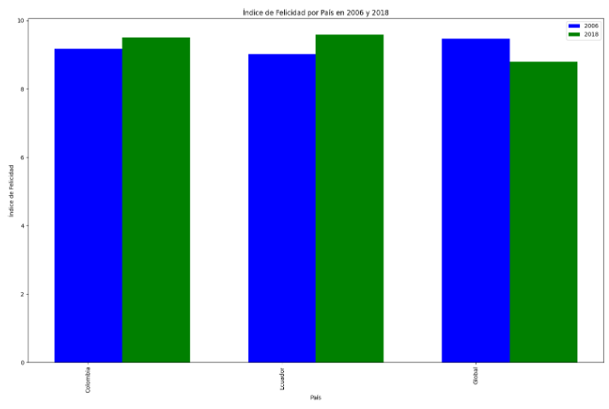

**Conclusiones**

Ecuador en 2006, se encuentra dentro del segundo cuartil de índice de felicidad mundial con -0.3 desviaciones estándar de la media, para 2018 hubo un incremento y Ecuador pasa al tercer cuartil de países más felices del mundo 0.54 desviaciones estándar por encima de la media mundial. La percepción mundial sufrió una disminución en el índice de felicidad y en Ecuador un ligero aumento del mismo, razón por la cual no se considera necesario indagar sobre los factores internos que alteran esta percepción sino más bien se debería conocer que sucedió a nivel mundial para dar un salto tan brusco.

Finalmente, entre Ecuador y Colombia existen ligeros cambios en estos dos años, a veces Ecuador es más o menos feliz en un orden inferior a las 0.1 desviaciones estándar por lo que no se considera relevante la percepción nacional respecto a la colombiana.

Vale la pena destacar que los datos de felicidad se concentran en su mayoría en el orden del 9-9.7 con un máximo de 10.92 por lo que podemos decir que somos un país considerado que tiende a ser feliz y que el mínimo es muy disperso por lo que se debería revisar la data por los valores atípicos.